**PREMEZCLADOS**

**Administrar Lotes y Ensayos**

**El objetivo de esta funcionalidad, según documento funcional, es establecer un año de reinicio de ID de lotes y ensayos, esto implica que los lotes y ensayos que se registren dentro de ese año de reinicio, tengan el siguiente formato: año – correlativo. Las observaciones indicadas no siguen los casos de prueba propuestos, respecto a la definición funcional, sino que identifican observaciones de funcionalidades pre-existentes.**

**De todos modos, hemos intentado replicar los errores, sin éxito, debido a que nosotros hemos podido crear muestras y ensayos sin ningún problema.**

**Observación**

* Administrar Muestra.- No se puede registrar  más de una muestra, una vez  
  registrada la primera muestra hay que volver a ingresar al campo de  
  administar muestra y registrar.

**Respuesta proveedor CSTI: Se registró muestra con lote 2012-2050:**

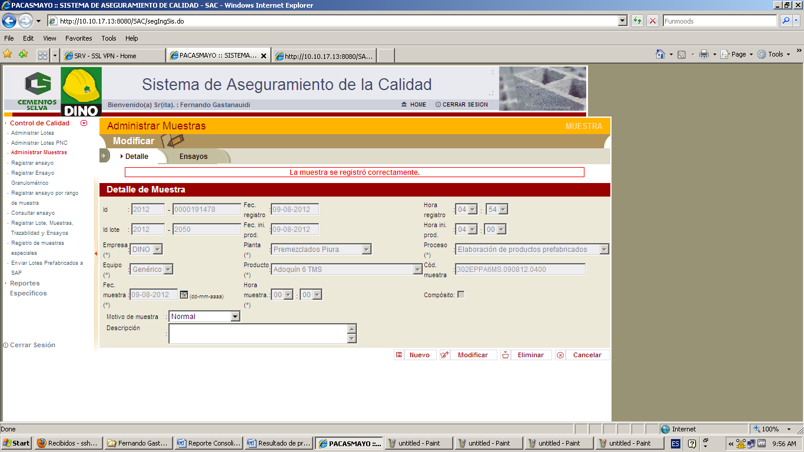

**Luego se pulsó en el botón Nuevo. Aparece formulario para registrar una nueva muestra:**

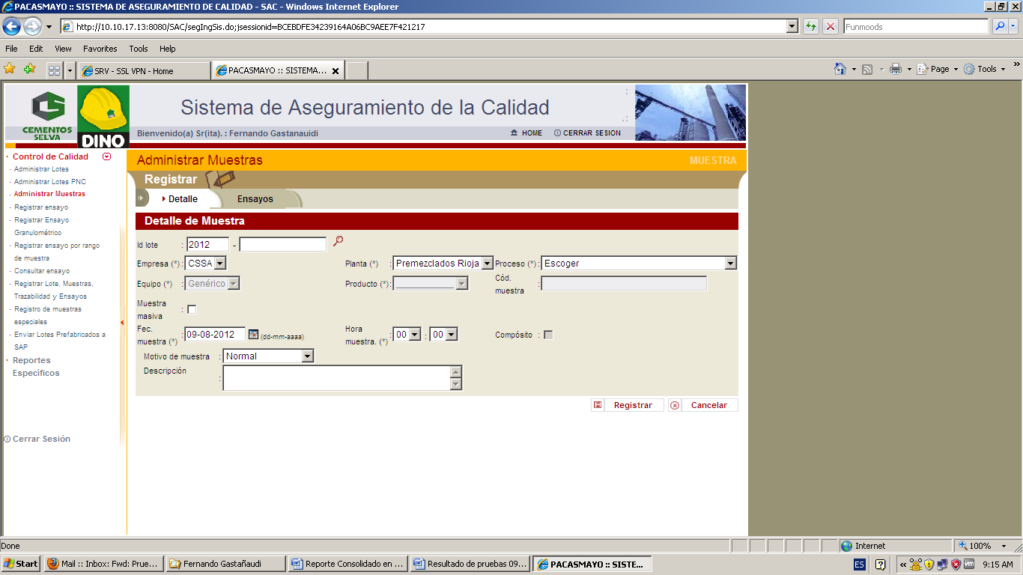

**En qué momento no les permite registrar una nueva muestra?. Por favor proporcionar toda la data del caso de prueba para poder replicar el error, hasta ahora no lo vemos.**

**Se registraron los ensayos de esa muestra:**

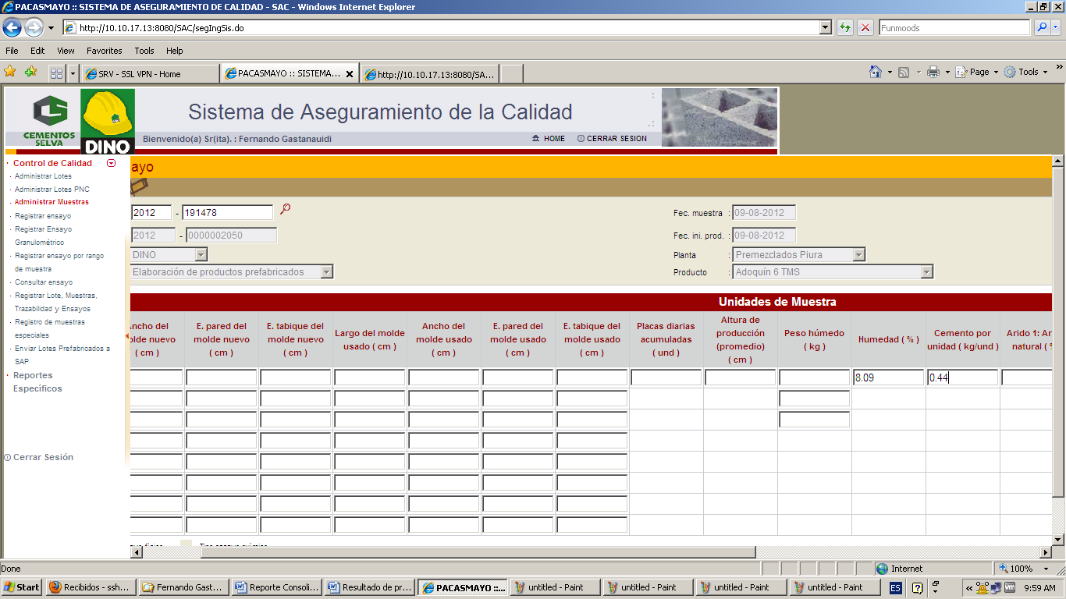

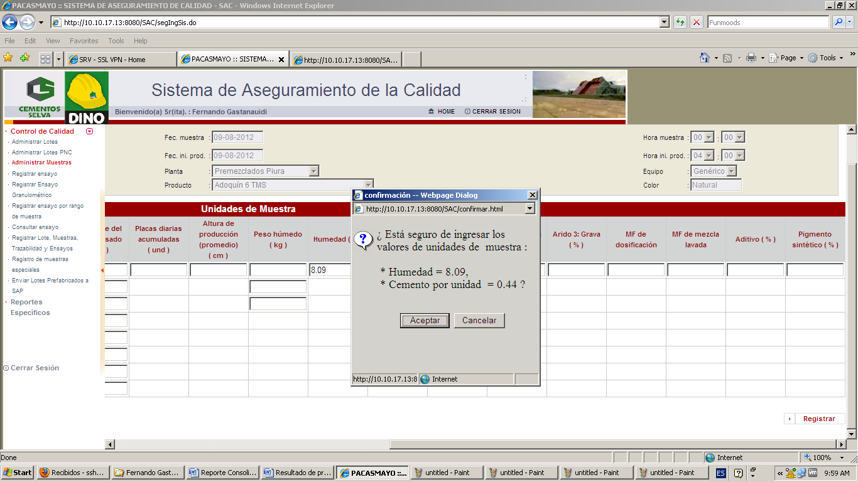

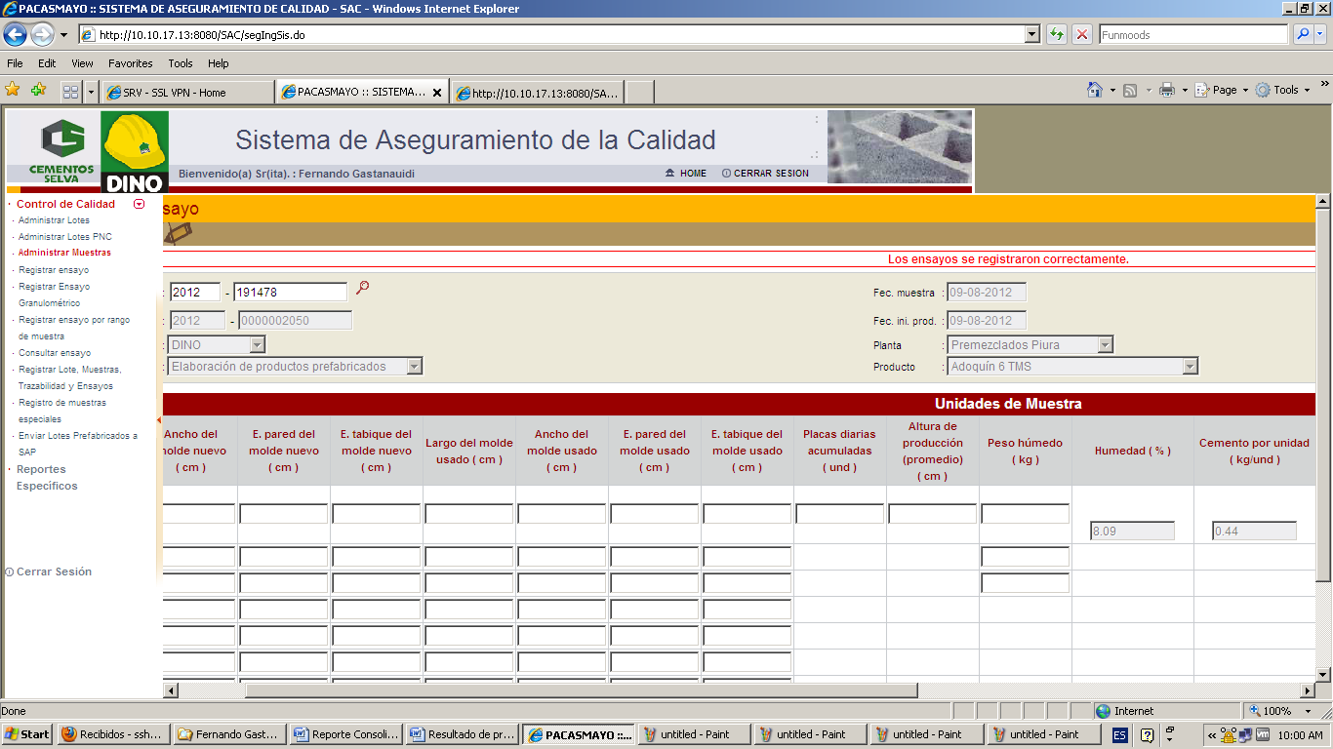

**Reporte Consolidado en Archivo**

* En el archivo de excell la fila de ensayo de resistencia en planta a 3d  
  debe estar antes de los resultados de resistencia en planta a 7d.

**Respuesta proveedor CSTI: Se revisará porque no está respetando el orden asignado a los tipos de ensayos: Resistencia en planta 3d, Resistencia en planta 7d, Resistencia en planta 28d,**

* En el archivo de excell la fila de detalle corresponde en el SAC el  
  campo de Nro Remito / Boleta Despacho,  no guarda relación con el contexto,  
  en excell debería mantenerse el nombre de  de  Nro Remito /Boleta Despacho.

**Respuesta proveedor CSTI: En el documento de requerimientos funcionales, indicaron que el campo debe llamarse “Detalle”, por favor definir entonces, si se respeta lo del documento o se debe cambiar el nombre, por el indicado.**

* En el archivo de excell no se indica el Volumen despachado ( Ver adjunto)

**Respuesta proveedor CSTI: En el documento de requerimientos funcionales, el volumen aparece como ensayo, y revisando la matriz del proceso Elab., transp. y sumin. de concreto pmz. Con producto f´c=210D TMS A3-5 TM 1", vemos que no tiene ensayo “Volumen” :**

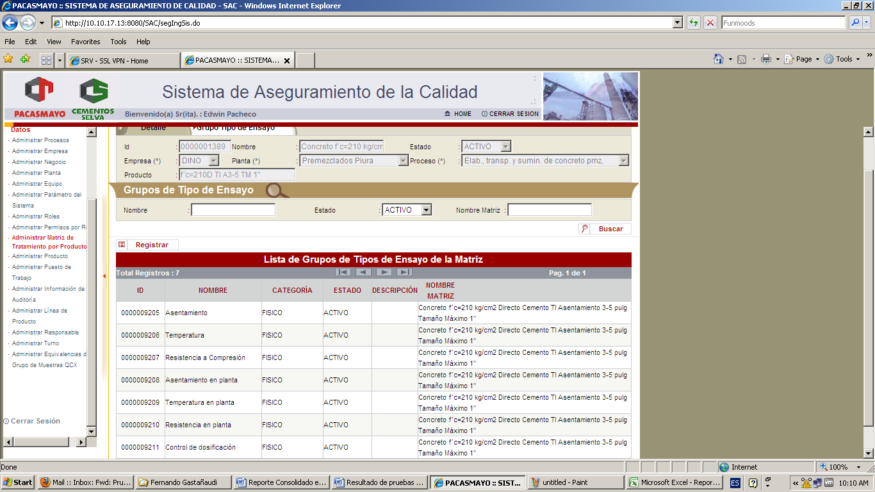

**PREFABRICADOS**

**Administrar Lotes y Ensayos**

**Observación**

* Administrar Muestra.- No se puede registrar  más de una muestra, al  
  realizarlo con muestra masiva se elaboran Id´ de muestra de forma horaria  
  (exacta), sin embargo en la producción diaria se registran en diferentes  
  intervalos de tiempo.

**Respuesta proveedor CSTI: Se necesita la data de este caso de prueba, para poder replicar el error, por lo pronto, se probó registrando una muestra de manera masiva y este fue el resultado:**

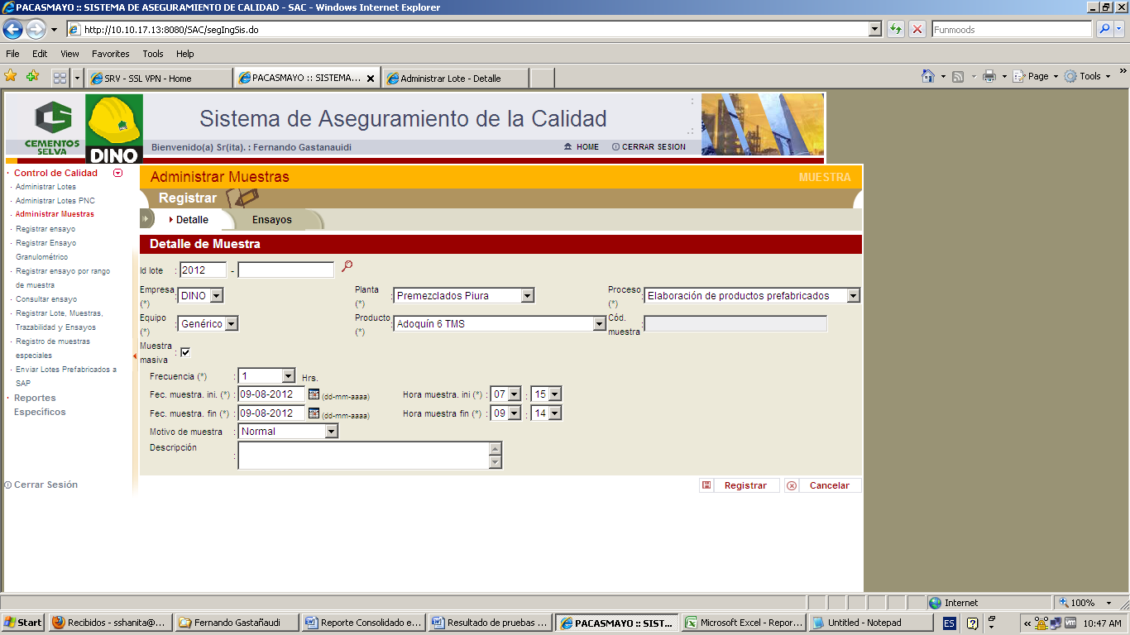

**Se registraron los intervalos de acuerdo a la frecuencia colocada (1 hora), entre las horas indicadas:**

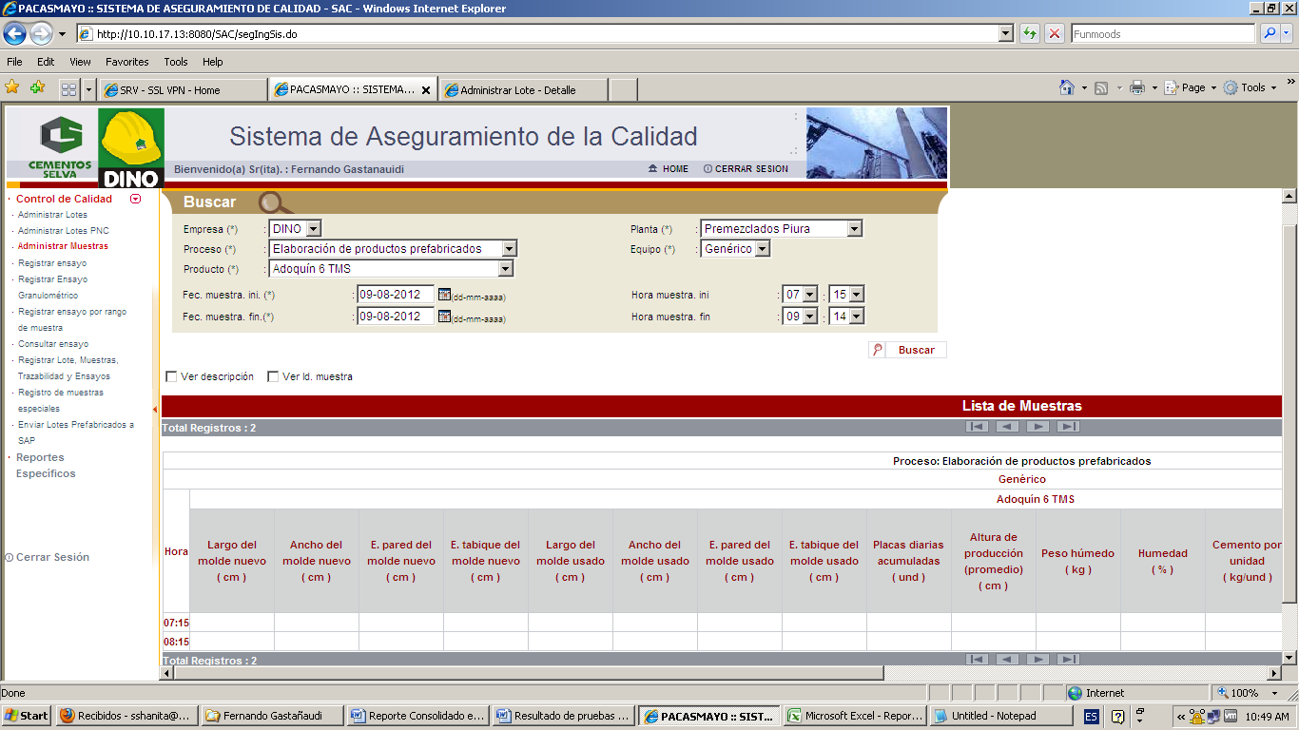

**Genera los intervalos de acuerdo a la frecuencia y horas indicadas. Esta funcionalidad es existente, ya estaba programada de esta manera, la forma personalizada que requieren escapa del alcance, y es un control de cambios.**

* Registrar Ensayo(elaboración de productos prefabricados).-  Se deberían  
  obviar las siguientes Unidades  de muestra: Arido 1: Arena natural ( % ),  
  Arido 2: Arena chancada ( % ) Arido 3: Grava (%), Aditivo ( % ), Pigmento  
  sintético ( % ).  
  **Escapa del alcance del proyecto, es un control de cambios.**
* Registrar Ensayo(Almc. y despacho de  prefabricados).-  Se deberían  
  obviar las siguientes Unidades  de muestra: Resistencia Compresión 2d, 3d,  
  4d, 5d, 6d, 8d, 9d, 10d, 11d, 12d, 13d, 15d, 16d, 26d, 30d ( kg/cm2),  
  Absorcion 6d, 8d, 9d, 10d, 11d, 12d, 13d, 26d, 27d (%).

**Escapa del alcance del proyecto, es un control de cambios.**